Republica Moldova  Raionul Orhei  Consiliul sătesc  Isacova | 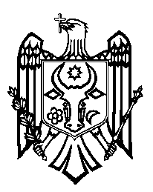 | Республика Молдова  Орхейский район  Исаковский  сельский Совет
s.Isacova, MD-3531, tel. 0 235 40-5-36, 0 235 40-6-73

proiect

DECIZIE nr.4/7

”Cu privire la declararea terenului agricol
proprietate publică din domeniul privat”

În temeiul art.465, 500, 509-510 din Codul Civil al RM, art.10, 118-126 al Codului Administrativ al RM, art.74 alin.(4), art.76 alin.(1), art.77, alin.(5) al Legii Administrației publice locale nr.436-XVI din 28.12.2006, art.5 al Legii privind terenurile proietate publică și delimitarea lor al Legii privind administrarea și deetatizarea proprietății publice nr.29 din 05.04.2018, avizul Comisiei de specialitate, Consiliul local Isacova, DECIDE:

- Se recunoaște proprietate publică din domeniul privat Unității Administrativ Teritoriale Isacova
sectorul de teren cu destinație agricolă cu nr.6438209.2392, cu S=0,217 ha.
- Prezenta decizie servește drept temei pentru înregistrarea și/sau modificarea înscrierilor în registrul bunurilor imobile a Serviciului Cadastral Teritorial Orhei.
- Plata pentru efectuarea măsurilor și elaborarea planului cadastral va fi achitată din contul Primăriei la grupa ”Cheltuieli neatribuite la alte grupuri principale”, articolul ”Alte cheltuieli”.
- Controlul asupra executării prezentei decizii mi-l asum.

Președintele ședinței
Semnat la data de _____________

Contrasemnează:
Secretarul Consiliului local Boghiu Valentina

